Postaw na wybór gwiazd – inspiracje utworów na ślub kościelny i pierwszy taniec

Wejście do kościoła podczas własnego ślubu czy pierwszy taniec to momenty pełne wzruszeń. Wiele par młodych zastanawia się, co zrobić, by zapamiętać je na długo. Jaki utwór na ślub kościelny wybrać? A jakie piosenki są modne na pierwszy taniec? Inspiracją dla wielu mogą być celebryci. Sprawdziliśmy, jakie utwory królowały na ich ślubach oraz weselach.
Przygotowania do ślubu oraz wesela spędzają sen z powiek młodym parom. Te często zadają sobie pytania: czy wybrali odpowiednie menu, czy sala weselna spełni ich oczekiwania, a także co zrobić, by wieczór był wyjątkowy.
– Obecnie młode pary mają nieograniczone możliwości. Mogą skorzystać z pomocy profesjonalnego wedding planera, by odpowiednio ułożyć zarówno plan ślubu, jak i wesela. Organizacja przyjęcia to duże wyzwanie i dobrze mieć wsparcie profesjonalistów – podpowiada Joanna Hoc-Kopiej, Dwór Korona Karkonoszy.
Ważnym elementem zarówno ślubu, jak i wesela jest muzyka. Odpowiednio dobrana ma moc przenoszenia emocji, podkreślania głęboko zakorzenionej miłości oraz tworzenia niezapomnianych chwil. Niezależnie od preferencji muzycznych, istnieje wiele pięknych melodii, które mogą być idealnym towarzyszem tego wyjątkowego dnia.

Jakie utwory muzyczne wybierali celebryci?
Ostatnio bardzo głośno było o ponownym ślubie znanego piłkarza Roberta Lewandowskiego i jego żony Ani Lewandowskiej. Małżonkowie świętowali 10-tą rocznicę ślubu i z tej okazji wybrali się do Toskanii. Podczas uroczystości tańczyli… bachatę! I choć nie jest to popularny utwór na polskich weselach, to pewnie wiele par weźmie przykład z Lewandowskich.
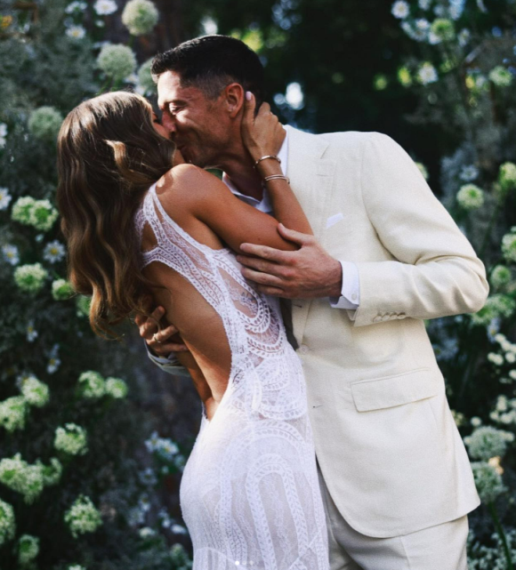
Źródło: https://www.instagram.com/p/CuZ_L7SLbOT/?utm_source=ig_web_button_share_sheet&igshid=MzRlODBiNWFlZA==
Na bardziej klasyczny utwór postawili Aleksandra Kwaśniewska i Jakub Banach, którzy wstępowali w związek małżeński w 2012 roku. Pan młody jest wokalistą i to on… śpiewał podczas pierwszego tańca! Para wybrała "The Nearness Of You". Utwór ma wyjątkowe słowa: „to nie blady księżyc mnie rozbudza, przyprawia o dreszcze i wprawia w zachwyt. Och nie. To po prostu Twoja bliskość. To nie Twoja słodka rozmowa wzmaga to odczucie. Och nie. To po prostu Twoja bliskość”. Nic dziwnego, że pomimo upływu 11 lat nadal jest modny na weselach.
Kim Kardashian i Kanye West powiedzieli sobie „tak” we Florencji. Ich ślub był wyjątkowy oraz pełen przepychu. Pierwszy taniec para młoda wykonała to utworu „All Of Me”. Co ciekawe, John Legend – autor piosenki – osobiście zaśpiewał ją podczas przyjęcia dla pary młodej. Link do wideo można znaleźć tutaj: https://www.instagram.com/p/3EpuL0G-Ht/?utm_source=ig_embed&utm_campaign=loading. I choć małżeństwo Westów nie przetrwało próby czasu – ten utwór warto polecić.
Z kolei córka Adama Małysza, która brała ślub dwa lata temu, postawiła na "Something Just Like This" autorstwa The Chainsmokers i Coldplay. Nie zabrakło odpowiednio dobranej choreografii i… efektów specjalnych.

Celebryci wolą zagraniczne utwory
Na próżno szukać w Internecie informacji o polskich utworach, jakie wybrali na pierwszy taniec celebryci. Ostatnio związek małżeński zawarli Ada i Michał, którzy poznali się w popularnym programie „Rolnik szuka żony”. Młodzi wybrali utwór "You can do magic" grupy America.
Nagranie z pierwszego tańca pary można zobaczyć tutaj: https://www.instagram.com/reel/CvHdOSjIzG6/?utm_source=ig_embed&ig_rid=6e81bc30-f1f9-4636-bec6-51d45c58c8f0
Potrzebujcie więcej inspiracji?
Oto lista popularnych utworów na ślub kościelny:
- Ave Maria - Franz Schubert: Ten klasyczny utwór jest jednym z najbardziej popularnych wyborów na ceremonię ślubną, charakteryzujący się piękną i wzruszającą melodią.
- Alleluja - Wolfgang Amadeus Mozart: To utwór z "Exsultate, jubilate", który nadaje się doskonale na moment radosnego wyjścia z kościoła jako małżonkowie.
- Hallelujah - Leonard Cohen (lub wersja Jeffa Buckley'ego): Ta piosenka zyskała status hymnu miłości i emocji, idealnie wpisując się w atmosferę ślubu.
- A Thousand Years - Christina Perri: Ta nowoczesna ballada była wykorzystywana w wielu ślubnych momentach, doskonale oddaje uczucia nowożeńców.
Z kolei przykładowe utwory na pierwszy taniec to:
- Norah Jones - The Nearness Of You
- John Legend - All Of Me
- "Something Just Like This" autorstwa The Chainsmokers i Coldplay
- Thinking Out Loud - Ed Sheeran
- At Last - Etta James
- Unchained Melody - The Righteous Brothers
- Can't Help Falling in Love - Elvis Presley
- Perfect - Ed Sheeran
- Amazed - Lonestar
- Everything - Michael Bublé
- You Are the Best Thing - Ray LaMontagne.

